**Батырлар рухына әрқашан бас иеміз.**

**Батырым- Мәлік беренім,**

**Жүйрігім, озған өренім.**

**Халқы сүйген қалаулым,**

**Жырымды саған төгемін** – деп ұлы ақын Жамбыл жырлаған Мәлік Ғабдуллин- ұлт тарихындағы орны ерекше тұлғалардың бірі.

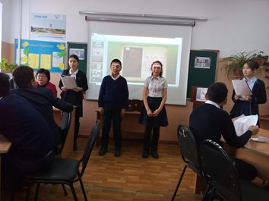Сондықтан «Болашаққа бағдар: рухани жаңғыру» бағдарламасының жалғасы « Ұлы даланың жеті қыры» мақаласының аясында Айдарлы негізгі мектебінде «Батырлар рухына әрқашан бас иеміз» атты ашық тәрбие сағаты өтті. **Тәрбие сағатының мақсаты:** оқушыларымызға жерлесіміз, мақтанышымыз, батыр атамыздың өмір жолынан мағлұмат беру, жасаған ерліктерін, артында қалдырған өсиет сөздерін үлгі ету; шығармашылыққа , адамгершілікке, ізденімпаздық қасиеттерге баулу болды. Мектебіміздің 8-9 сынып оқушылары Кеңес Одағының батыры педагог, қазақ әдебиетіндегі рухани алыл қазынаның зерттеушісі, фольклортанушы Мәлік атамыздың өмірі мен шығармашылығы жайлы жинап әкелген құнды деректерді ортаға салды.

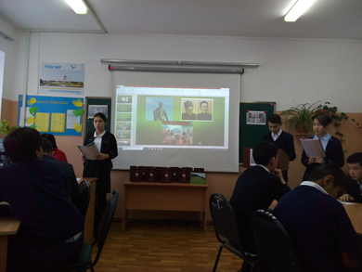

Мысалы 8- сынып оқушысы: Көшенов Олжас батыр атамыздың кайсарлығы, ержүрек батырлығы жайлы мынадай деректер айтты: Ерлік ақылмен, ақыл санамен келеді. Санаңыз жетілсе – ғалым. Ерлік пен ақыл ұштасса батыр боласыз. Міне тең тастаған тұлпардың төрт тағанындай батырлық пен ғалымдықты бойына жиған қазақтың біртуар ұлдарының бірі халқымыздың қалаулы ұлы, қоғам қайраткері, педагог, публицист, академик, Батыр жауынгер - жазушы, зерек ғалым Мәлік Ғабдуллин осыдан жүз жыл бұрын, қыстауға жиналып жатқан қарбалас шақта Көкшетаудағы Зеренді көлінің сыртында «Қойсалған» деген жерде (Қазіргі Мәлік Ғабдуллин атындағы елді мекен) қараша үйдің ішінде 1915 жылы дүниеге келді. Құжат бойынша 15 қараша делінгенмен, қызы Майдан Ғабдуллинаның айтуынша: «Әкем қараша күзде ең алғаш қар жауған күні дүниеге келіппін» дегендіктен, алғаш қар жауған күні әкемізді туған күнімен құттықтайтынбыз»- дейді.

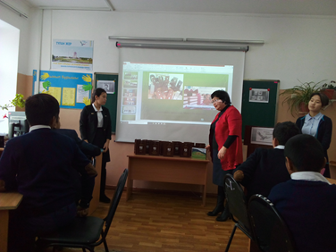Әкесі Ғабдолла Елемісов сауатты адам болған. Бірақ жиі - жиі ауратын. Сондықтан бүкіл шаруашылық ауыртпалығы өте ақылды, мейірімді анасы Әлия Оспанқызының иығына түседі. 1923 жылы Қойсалғаннан 3 - 4 шақырым жердегі Құлет дейтін ауылда бастауыш мектеп ашылады. Осы мектепте 4 жыл оқиды. Алғашқы ұстазы Рамазан Нұғыманов деген кісі болған.

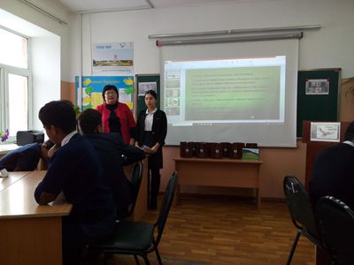

Балдырған шағында тынышсыз заманға кез болса да, мамыражай ауылда бастауыш мектепте оқиды да, Көкшетау қаласындағы балалар коммунасында жетінші класты бітіреді. 14 жасынан бастап атақты жазушы С. Мұқановтың тәрбиесін алады. Білімін жетілдіру мақсатымен Алматыға келіп жұмысшы факультетіне түседі. 1931 жылы Қазақтың Абай атындағы мемлекеттік педагогикалық институтына қабылданып, оның қазақ тілі мен әдебиеті факультетін ойдағыдай тәмамдап шығады. 1935 жылы «Пионер газеті» редакторының қызметінде, 1936 - 38 жылдары Қызыл Армия қатарында болады. 1938 жылы аспирантураға түседі.Кандидаттық диссертациясын аяқтау кезінде соғыс басталады.1941 - 1945 жылдар аралығында Мәлік Ғабдуллин Ұлы Отан Соғысына қатысады. 1941 жылдың қыркүйегінен бастап соғыстың соңына дейін фашистік күштерден Отанды қорғау борышын абыроймен атқарады. Аға политурк болады. Майданда И. В. Панфилов атындағы 8 - гвардиялық дивизияда жауға қарсы шайқасады. 1942 жылы Новгород облысына қарасты Холм қаласының маңында болған ұрыста Мәлік ата сарбаздардың біразына басшылық етеді. Ол басқарған сарбаздар фашистердің тісіне дейін қаруланған әскеріне тойтара соққы береді. Кескілескен ұрыстың нәтижесінде жаудың екі танкісін гранатамен жарып, жаудың 12 солдатын тұтқынға алады. Ұрыс кезінде Мәлік Ғабдуллин жарақат алады. Алайда алған жарақатына қарамастан жауға қарсы оқ боратады. Осы ерлігі үшін КСРО Жоғарғы Кеңесі Президиумының Жарлығымен (№1035) Мәлік Ғабдуллинге 1943 жылы 30 қаңтарында Кеңес Одағының Батыры атағы беріледі. Бұл атақпен қоса Ленин ордені және «Золотая Звезда» медалімен қоса марапатталады.

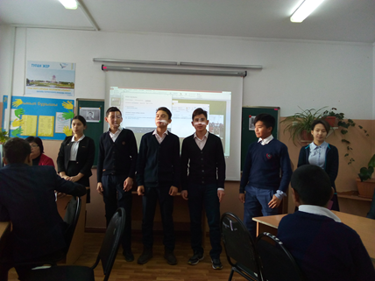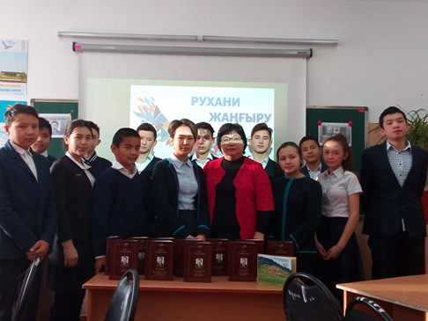

Кеште батыр, ұстаз ,ғалым туралы презентация мен бейнефильмер көрсетілді.8-9 сынып оқушылары батырға арнау өлең жырлар оқып,ән шырқап кештің ажарын ашты.Балалардық бойында патриоттық сезім бары көрінді. Оқушыларға Жазушының биылғы жылы жарық көрген 11томдық жинағын көрсетіп ,мәңгілік мұра кітаптарымен таныстырдық.

Қазақ зиялыларынан шыққан тұңғыш Кеңес Одағының батыры, филология ғылымдарының докторы, КСРО Педагогикалық ғылымдар академиясының академигі, жазушы, танымал қоғам қайраткері Мәлік Ғабдуллин – ұлт тарихындағы орны ерекше тұлғалардың бірі.

алатын ерлік істер кешегі Желтоқсан оқиғасына дейін жалғасты. Бүгін ата - бабамыз аңсаған тәуелсіз елдің бақытты ұрпағы, аспандарың ашық, тұнығы мөлдір, қой үстінде бозторғай жұмыртқалаған заманның ұрпақтары, алдарыңа анық мақсат қоя біліңдер, оқу оқимын, еңбек жасаймын дегендерге ешқандай кедергі мен тосқауыл жоқ. «Өлі риза болмай, тірі байымайды» деген сөз бар қазақта, ұлыларын ұлықтаған ұрпақ бола білейік- деген сөзбен қорытындыладық.

**Айдарлы негізгі мектебінің**

**Қазақ тілі мен әдебиет пәндерінің мұғалімі: Құрманғожина Жұмажан Валиханқызы**